Bože, koľko máme skvelých ľudí ...
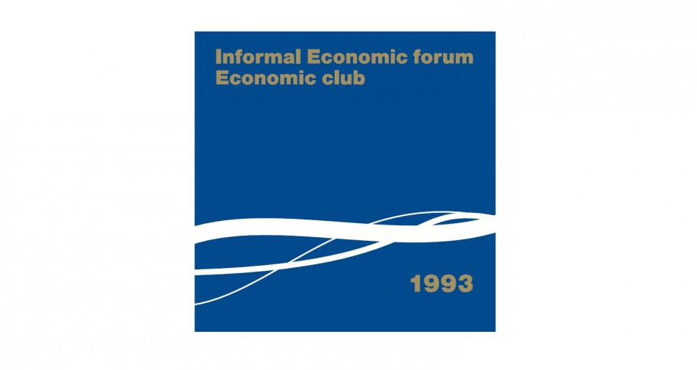
Foto: NEF Hospodársky klub
Komu dali hlasy návštevníci www.hospodarskyklub.sk, volitelia zo združenia Neformálne ekonomické fórum Hospodársky klub a ďaľšie osobnosti hospodárstva a spoločnosti v tradičných anketách, ktoré sa skončili v posledný deň roka 2020?
Autor OTS
8. januára 2021 9:29,aktualizované 12. februára 2021 10:39
Bratislava 12. februára 2021 - O laureátoch Zlatého biatca za rok 2020, ktorý bol založený v 1993. roku, rozhodlo 6484 hlasov. Na myslený stupeň víťazov sa zo SR dostali doc. MUDr. Daniel Pinďák, PhD, prednosta Kliniky chirurgickej onkológie SZU a NOU, Zdravie z pece, s.r.o. a novinárka Viera Dusíková z regionálneho periodika Piešťanský týždeň. Zo zahraničia sa najvyššie umiestnil psychológ, pedagóg, a predovšetkým autor teoretických prác o vojne a mieri doc. PhDr. Felix Černoch, CSc. Za podnikanie v strojárstve a za aktivity v združení od jeho vzniku bol poctený Zlatým biatcom Ing. Peter Čatloš, PhD.
Do XVIII. ročníka ankety World Politician bolo nominovaných iba sedem osobností, z ktorých boli tri ženy. Po siedmykrát v 21. storočí najviac hlasov dostal ruský prezident V. V. Putin, ale po prvýkrát od vzniku združenia vedúci ruskej diplomacie nereagoval za 6 týždňov na tento fakt. O krok za V. V. Putinom zaostala bieloruská prezidentská kandidátka S. Tichanovskaya. Nominovaní získali spolu 2901 hlasov.
V jubilejnom XX. ročníku ankety BEST BANK bolo len šesť nominovaných. Spolu dostali 1926 hlasov. Víťazom sa stala opäť Prvá stavebná sporiteľňa.
Najsilnejšie na tom z hľadiska počtu nominovaných bol 6. ročník ankety Najsympatickejšia osobnosť slovenskej politiky a spoločnosti. Celkove 35 osobností splnilo podmienky nominácie. Spolu dostali 6304 hlasov. Po tretíkrát za sebou zvíťazil predseda SOPK a čestný predseda Svetovej komorovej federácie Peter Mihók. Na myslený stupeň víťazov vystúpili ako druhý Anton Barcík, laureát „Mierovej ceny zo Slovenska 2015“ za rok 2016 a po druhýkrát nominovaný na Nobelovu cenu za mier, garant jedinečného duchovného centra v lome nad obcou Ladce a ako tretia prezidentka SR Z. Čaputová.
Do prvej desiatky osobností sa dostali: 4. P. Pellegrini, 5. A. Bražinová, 6. T. Malatinský, 7. L. Ď. Nicholsonová, 8. Marian Kollár, 9. J. Bitó Cigániková a 10. M. Kolíková. Krok-dva za nimi ostali ako jedenásty J. Masarik a dvanásta J. Kiššová.
V šiestej edícii hlasovania verejnosti za laureátov „Mierovej ceny zo Slovenska 2015“ za rok 2020 bolo osem nominovaných, ktorí vyhoveli Štatútu. Získali 2092 hlasov. Víťazkou zo SR sa stala Mgr. Mária Straková, etnologička, speváčka - vokalistka ľudových piesní, režisérka, dramaturgička, pedagogička a vedúca súboru Čunovský kŕdeľ. Celkovým víťazom sa mohol stať V. V. Pjakin, Prezident Fondu konceptuálnych technológií. Avšak po dvoch mesiacoch snahy o priamy kontakt aj s účasťou ruských diplomatov nebol „zachytený“. Nesplnil, resp. nemohol splniť podmienku prezentácie a tak udelenie mierovej ceny bolo odložené do konca roka 2021. Garant tejto ceny po súhlase väčšiny členov Medzinárodného mierového výboru rozhodol o udelení tejto pocty J. Kubišovi, bývalému ministrovi zahraničných vecí SR a koordinátorovi OSN pre Libanon, a MUDr. Júlii Horákovej, PhD „Za verejne prezentovaný občiansky aj profesijný postoj k situácii v zdravotníctve a vôbec v spoločnosti“, ktorý potvrdila vrátením štátneho vyznamenania Pribinov kríž II. triedy z roku 2016 súčasnej prezidentke SR Z. Čaputovej.
Dve ďalšie osobnosti boli odsúhlasené s podmienkou, že ako všetci laureáti sa budú prezentovať na niektorom zo zhromaždení združenia v 1. polroku 2021.
Na predchádzajúcom a kvôli pandémii oneskorenom dekorovaní laureátov a víťazov za rok 2019 zaznela táto myšlienka: „Mali sme a máme toľko skvelých ľudí, že predsa nemôžeme prepadnúť v zápase o skutočnú transformáciu, hoci už sme mali mať dávno po nej. Len sa jej dožiť, a najmä pomôcť jej rozrásť sa a zakoreniť sa. Už je načase, aby sme boli opäť živí rozumom, prácou a ľudskosťou, so snahou byť medzi najlepšími. Dúfajme, že to je a už bude koniec volebným omylom občanov...“
Nejde len o laureátov a víťazov cien a ankiet združenia. Ide o to, aby sme za nimi videli aj tých, ktorí žijú a pracujú čestne, statočne, nech sa deje vo veľkom svete a vo veľkej politike čokoľvek. A tak vám odporúčam otvoriť si nižšie uvedené links, ktoré oprávňujú k miernemu optimizmu. Obdobne ho navodzujú aj prvé nominácie v našich tradičných anketách za rok 2021, ktoré sú dostupné na titulnej strane www.hospodarskyklub.sk. Kiežby išlo o náznak novodobého a prepotrebného osvietenstva...
Konečný stav hlasovania verejnosti na www.hospodarskyklub.sk o nových laureátoch Zlatého biatca a „Mierovej ceny zo Slovenska 2015“ a o víťazoch tradičných ankiet za rok 2020: http://www.hospodarskyklub.sk/?ankety2020
Protokol o hlasovaní členov združenia a jeho MMV, oslovených osobností a návštevníkov www.hospodarskyklub.sk o nových laureátoch prestížnych cien Zlatý biatec a „Mierová cena zo Slovenska 2015“ a tradičných ankiet za rok 2020: http://www.hospodarskyklub.sk/?vysledky-2020
Dr. Peter Kasalovský
Predstaviteľ združenia NEF Hospodársky klub od jeho vzniku v roku 1993 a jeho Medzinárodného mierového výboru, ktorý bol založený v roku 2015
Upozornenie: Upozorňujeme čitateľov, že materiály označené skratkou OTS sú poskytované v rámci Originálnej textovej služby a za ich obsah nesie zodpovednosť zadávateľ.

